Developing ABAP Program
프로그램명 | ZEX_3_3_A##
Subprocess | Report Program /Selection Screen/ALV/ Transaction Code
항공사 예약 정보를 출력하는 Report Program을 작성한다.
1. 다음과 같은 항공사 예약 정보를 조회하는 Report Program을 작성한다.
- ZEX_3_2_A##프로그램을 복사하여 ZEX_3_3_A##을 만든다.
- ALV에 다음과 같은 기능을 추가한다.
<조회>
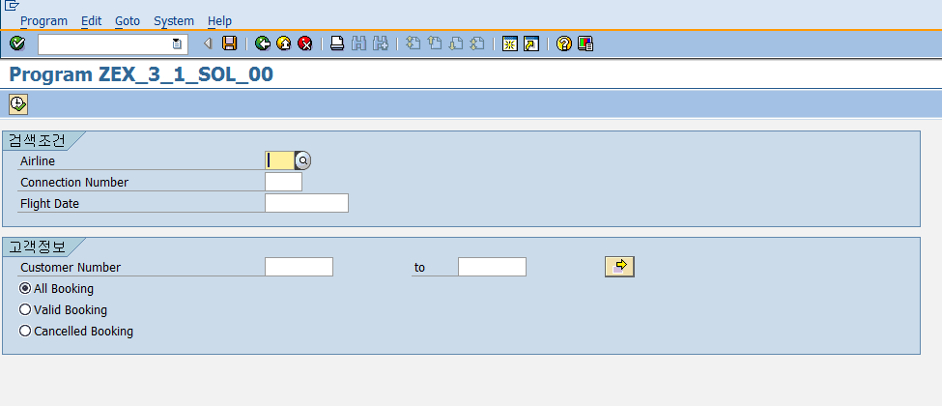

<결과>
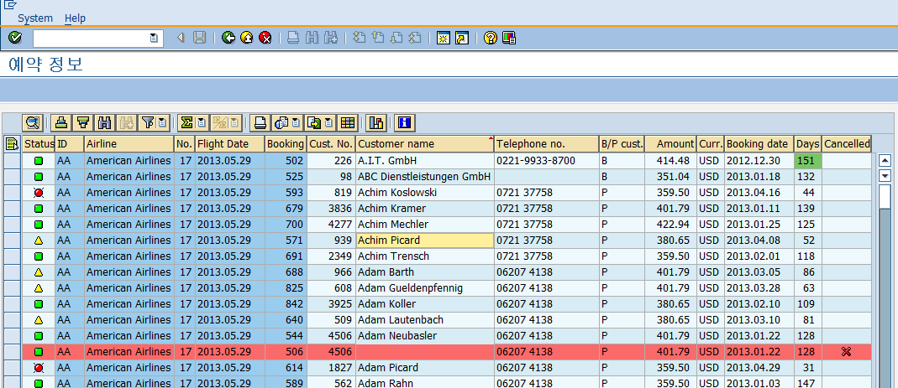
- Exception(Icon) 필드 추가
Exception Field 이름은 Status로 보여준다.
출발 전 예약 일수(Days)필드의 값이 50일 이하이면 붉은색 아이콘 , 50일보다 크고 100일 이하이면
노락색 아이콘, 100일 보다 크면 연두색 아이콘으로 표시한다.
(Hint: ALV의 Layout Structure의 EXCP_FNAME, EXCP_LED필드 설정)
- 예약 취소된 라인에 대하여 붉은색으로 표시 한다.
(Hint: ALV의 Layout Structure의 INFO_FNAME 필드 설정, Color상수값: C610)
- 출발 전 예약 일수(Days)필드 의 값이 150 일 이상인 라인의 Days컬럼의 배경색을 연두색으로 보여준다.
(Hint: ALV의 Layout Structured의 CTAB_FNAME필드 설정: Color 상수값: C510)
- 기존의 Cancelled필드에는 ‘X’값이 출력 되고 있다. 해당 필드를 ‘X’ 대신에 Cancel Icon
(Icon Name: ICON_CANCEL)으로 보여준다.
(Hint: 기존 필드는 숨김 처리(Field Catalog의 NO_OUT 필드 설정), 신규 필드를 추가 후 Field Catalog의
ICON필드 설정)

